Обращение Главы городского округа
«город Дербент» к инвесторам

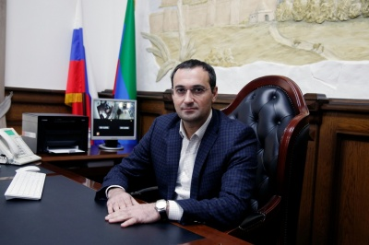

Дорогие друзья!

История Дербента насчитывает более 5000 лет, его архитектурные памятники – цитадель «Нарын – Кала», фортификационные сооружения, старый город с многочисленными памятниками, включенные в список Всемирного наследия ЮНЕСКО – являются достоянием мировой культуры. Дербент является историческим центром распространения в России иудаизма, христианства и ислама. Здесь тысячелетиями в мире и согласии живут представители разных народов и конфессий. Свидетельство этому является присуждение городу в 2006 году диплома премии ЮНЕСКО «За вклад в развитие толерантности и идей ненасилия в обществе».
Сегодня Дербент – город с динамично развивающейся экономикой и социальной инфраструктурой, промышленный, торговый и транспортный центр юга Дагестана. Успехи города неоднократно отмечены наградами Российской Федерации и Республики Дагестан. Мы с уверенностью смотрим в будущее, реально осознаем свой большой потенциал и имеющиеся резервы роста. Дербент в ближайшие годы должен возродиться как центр всероссийского и мирового туризма. Обо всем этом мы говорим с такой уверенностью благодаря таланту, гостеприимству, предприимчивости жителей города, объединенных одной общностью – Дербентцы.
Городская администрация приглашает к диалогу и сотрудничеству потенциальных инвесторов, предпринимателей с любыми проектами, инициативами, мы всегда готовы достойно встретить каждого предпринимателя, оказать практическую помощь и обеспечить прозрачность, стабильность, безопасность каждого проекта. Вам будут созданы самые благоприятные условия для ведения бизнеса.
Наша цель – развитие экономики города, рост поступлений в местный бюджет, качественное улучшение уровня жизни горожан и гостей города.
Безусловно, все наши планы могут быть реализованы только вместе с Вами и для Вас, дорогие друзья! Мы всегда будем искренне рады выступить для Вас в роли гостеприимных хозяев.
Приглашаем Вас к взаимовыгодному и активному сотрудничеству.

С уважением,
Глава городского округа
«город Дербент» Р.С.Пирмагомедов

